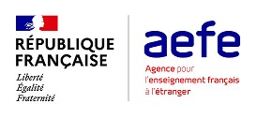

Construire une citoyenneté éclairée, inclusive et durable dans le réseau des EFE
Analyser les pratiques et élaborer un parcours citoyen

D
epuis maintenant plusieurs dizaines d’années, des atteintes aux valeurs humanistes et démocratiques se produisent de plus en plus fréquemment et sous des formes parfois brutales. On se souvient de l’assassinat le 16 octobre 2020 de Samuel Paty, un professeur d’histoire, tué pour avoir enseigné les compétences du programme de l’Education nationale française. Sa mort nous a rappelé que nous ne devons jamais perdre de vue que l'École construit les citoyens de demain. Elle nous enseigne, qu’inlassablement, nous devons éduquer nos élèves pour qu’ils deviennent des citoyens éclairés et libres, respectueux de toutes les différences et porteurs de valeurs universelles.
Ce document élaboré par un groupe de travail réunissant des inspecteurs de l’Education nationale de l’AEFE est destiné à être utilisé par chaque professeur comme par l’ensemble du collectif enseignant d’un établissement français à l’étranger. Créé dans un esprit d’auto-évaluation, il a pour fonction de favoriser la construction d’un parcours citoyen. Il s’articule en deux parties. La première permet d’établir un état des lieux des pratiques de classe qui participent à cette formation citoyenne. La seconde a vocation à recenser des actions au niveau de l’établissement
L’entrée par les quatre cultures du programme d’enseignement moral et civique a été retenue pour faciliter l’appropriation de ce qui contribue efficacement à la construction de cette citoyenneté. Il ne s’agit pas ici de rappeler les compétences des programmes mais de référencer les pratiques de classe qui les construisent : les modalités d’apprentissage, les éléments de l’organisation de la vie de la classe, les contenus d’enseignement définis ou encore les projets et sorties programmés.
D’une utilisation simple et aux entrées multiples, cet outil servira de support à une réflexion du conseil des maîtres sur un état des lieux du parcours citoyen, pour encadrer et impulser les activités dans les classes. Il pourra aussi, par la mutualisation des pratiques existantes dans les classes ou les cycles, aider à la mise en œuvre d’un parcours citoyen dans l’établissement.

Méthodologie proposée :
Les deux documents d’analyse relèvent de deux approches complémentaires à adapter au contexte de chaque école/établissement.
Ces supports constituent une aide à l’analyse des pratiques en EMC :
- Dans la classe pour envisager, dans un second temps, une mutualisation et une analyse croisée, partagée au niveau de l’école/l’établissement ;
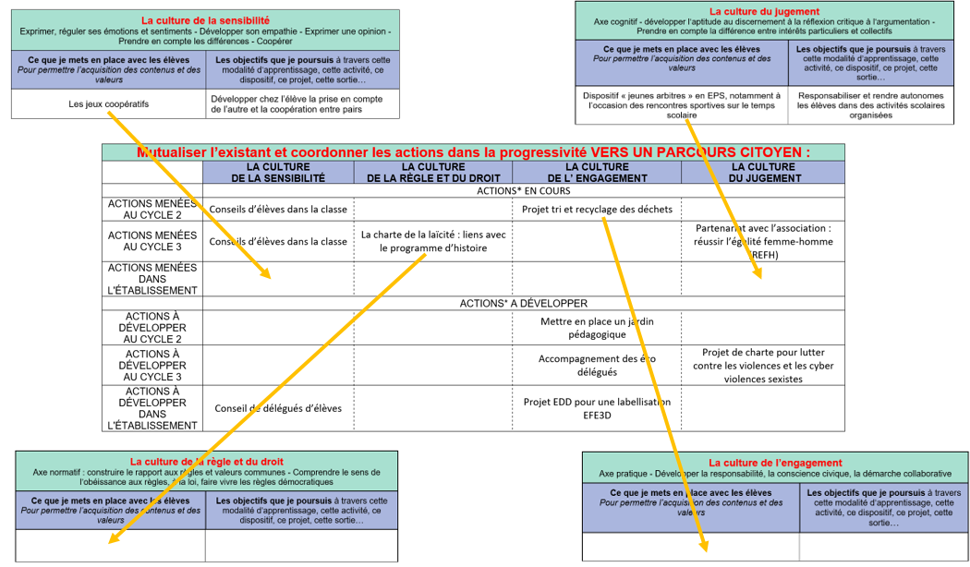
- Dans l’école/l’établissement pour définir ensuite une déclinaison dans chaque classe des actions à mettre en place.

La combinaison de ces deux outils vise à aider chaque établissement scolaire à finaliser ou actualiser le parcours citoyen.
Dans cette démarche à double entrée, les cohérences, les liens, les complémentarités entre la classe et l’école/l’établissement seront recherchés pour définir un cadre d’enseignement de l’EMC le plus exhaustif, partagé et interdisciplinaire possible.

La culture de la sensibilité
Exprimer, réguler ses émotions et sentiments - Développer son empathie - Exprimer une opinion - Prendre en compte les différences - Coopérer
Ce que je mets en place avec les élèves  Pour permettre l’acquisition des contenus et des valeurs | Les objectifs que je poursuis à travers cette modalité d’apprentissage, cette activité, ce dispositif, ce projet, cette sortie…
Des exemples de pratiques possibles :
Liées aux modalités d’apprentissage :  - Recherche en groupe (binôme ou plus) dans les séances d’apprentissage  - Entraide et la coopération dans la plupart de mes séances : phases régulières de recherche en groupes dans mes séances, table d’appui, utilisation du « tétra’aide », tutorat, …  - Valorisation des élèves pour renforcer leur confiance en eux et entretenir leur goût d’apprendre  - Evaluation positive centrée sur les compétences en mettant prioritairement en avant les réussites et les progrès  Liées aux dispositifs et aux organisations de la classe :  - Conseil d’élèves régulièrement tenu  - Coopérative de classe  - Métiers organisant la vie de la classe et développant la responsabilité de chacun  - Technique des messages clairs régulant les relations entre élèves, ou autre méthode  - Retours réguliers sur le comportement des élèves et leurs relations sont faits dans la classe | Liées aux séances ou modules d’apprentissage mis en place :  - Activités permettant d’exprimer ses émotions : le théâtre, les marionnettes, la danse, la littérature…  - Activités favorisant la coopération : jeux coopératifs, productions plastiques à réaliser à plusieurs, projets en groupe, …  - Activités en EPS nécessitant d’accepter d’être en relation avec le corps des autres : jeux de lutte, danse, …  - Activités de relaxation/yoga/sophrologie pour apprendre à maîtriser ses émotions  Liées à des projets et/ou des sorties :  - Projets solidaires  - Échanges avec établissements du pays hôte, ou d’autres pays  - Projets interculturels, plurilingues, sportifs : Mai des langues (AEFE)  - Sorties culturelles : théâtre, cinéma, cirque…  - Rencontres en danse
La culture de la règle et du droit
Axe normatif : construire le rapport aux règles et valeurs communes - Comprendre le sens de l’obéissance aux règles, à la loi, faire vivre les règles démocratiques
Ce que je mets en place avec les élèves  Pour permettre l’acquisition des contenus et des valeurs | Les objectifs que je poursuis à travers cette modalité d’apprentissage, cette activité, ce dispositif, ce projet, cette sortie…
Des exemples de pratiques possibles :
Liées aux modalités d’apprentissage :  - Équité dans la prise en compte de la parole des élèves  - Respect de la variété des cultures  Liées aux dispositifs et aux organisations de la classe :  - Règles de vie de la classe élaborées avec les élèves qui recensent les droits et les devoirs des élèves  - « Boîte à propositions » pour améliorer la vie de la classe  - Conseil d’élèves régulièrement tenu  - Métiers ou responsabilités, le plus souvent hebdomadaires  - Médiation par les pairs pour résoudre les conflits  - Permis à points pour évaluer et réguler le comportement des élèves | Liées aux séances ou modules d’apprentissage mis en place :  - Dilemmes moraux, discussions à visée philosophique, débats réglés… traitant notamment des thématiques suivantes : les droits et les devoirs des élèves, l’égalité filles-garçons, le sens des punitions et des sanctions  - Dans les jeux et sports collectifs, le rôle d’arbitre endossé par les élèves.  Liées à des projets et/ou des sorties :  - Sortie au tribunal  - Rencontre avec un juge  - Activités autour de la charte de la laïcité

La culture du jugement
Axe cognitif - développer l’aptitude au discernement à la réflexion critique à l’argumentation - Prendre en compte la différence entre intérêts particuliers et collectifs
Ce que je mets en place avec les élèves  Pour permettre l’acquisition des contenus et des valeurs |  | Les objectifs que je poursuis à travers cette modalité d’apprentissage, cette activité, ce dispositif, ce projet, cette sortie…
Des exemples de pratiques possibles :
Liées aux modalités d’apprentissage :  - Élèves associés à leurs apprentissages et régulièrement placés en situation d’évaluer leurs travaux, leur niveau de performance dans une compétence.  - Vigilance dans son enseignement sur les représentations genrées  - Prise en compte des EBEP  - Différenciation pédagogique  Liées aux dispositifs et aux organisations de la classe :  - Ceintures de compétences  - Conseil d’élèves régulièrement tenu | Liées aux séances ou modules d’apprentissage mis en place :  - EMI en conformité avec les textes officiels  - Approche du juste, de l'injuste, du bien, du mal à partir de récits (mythes, contes) ou de situations de la vie de la classe.  - Exercices de clarification des valeurs dans le cadre de l’EMC  Liées à des projets et/ou des sorties :  - « Ambassadeurs en herbe » (AEFE)  - Web radio, site de classe, de cycle, d’établissement  - Projet de sensibilisation contre le harcèlement et le cyber harcèlement  - Actions autour de journées commémoratives (égalité femme homme, abolition de l’esclavage…)
La culture de l’engagement
Axe pratique - Développer la responsabilité, la conscience civique, la démarche collaborative
Ce que je mets en place avec les élèves  Pour permettre l’acquisition des contenus et des valeurs |  | Les objectifs que je poursuis à travers cette modalité d’apprentissage, cette activité, ce dispositif, ce projet, cette sortie…
Des exemples de pratiques possibles :
Liées aux modalités d’apprentissage :  - Tâches ou situations complexes  - Pédagogie de projet  - Phases de recherche en groupes  Liées aux dispositifs et aux organisations de la classe :  - Conseil d’élèves régulièrement tenu  - Métiers ou responsabilités  - Médiation par les pairs pour résoudre les conflits  - Entraide et coopération au cœur de la vie de la classe : tétra ‘aide, table d’appui, tutorat | Liées aux séances ou modules d’apprentissage mis en place :  - Rôles sociaux investis par les élèves dans les séances d’EPS  - Au cycle 3, élèves chorégraphes dans un module dédié à la danse de création  Liées à des projets et/ou des sorties :  - Semaine des lycées français  - Conseil des élèves au niveau de l’école  - Engagement des élèves dans des actions de solidarité ou en faveur de l’environnement : écodélégués  - Formation des élèves à la médiation  - Démarche de développement durable visant l’obtention du label EFE3D (AEFE)  - Actions EDD : réduction des déchets, économies de ressources, projet TARA  - Correspondance scolaire, jumelage d’écoles, partenariat intergénérationnel

Mutualiser l’existant et coordonner les actions dans la progressivité VERS UN PARCOURS CITOYEN :
 | LA CULTURE  DE LA SENSIBILITÉ | LA CULTURE  DE LA RÈGLE ET DU DROIT | LA CULTURE  DE L’ ENGAGEMENT | LA CULTURE  DU JUGEMENT
 | ACTIONS* EN COURS
ACTIONS MENÉES AU CYCLE 2
ACTIONS MENÉES AU CYCLE 3
ACTIONS MENÉES DANS L'ÉTABLISSEMENT
 | ACTIONS* A DÉVELOPPER
ACTIONS À DÉVELOPPER
AU CYCLE 2
ACTIONS À DÉVELOPPER
AU CYCLE 3
ACTIONS À DÉVELOPPER DANS
L'ÉTABLISSEMENT

*Les actions à renseigner concernent les pratiques relevant des 4 champs indiqués dans le document 1 (la grille d’analyse des pratiques) : modalités d’apprentissage, dispositifs et organisation de classe, séances ou modules d’apprentissage, projet et/ou sorties.

